1-2 iulie 2017
RAPORT de WEEKEND

Calificativ:  NEUTRU | De la 1 iulie, energia electrică s-a scumpit cu 8% | Digi24 -18:19  30 sec  Antena 1 – 19:30  1min 53s  Antena 3 - 23:56  39 sec  B1 - 20:29  34 sec  Radio România – 13:02  1 min 40s
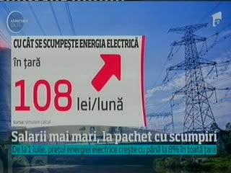 | 1 iulie înseamnă şi creşterea facturii la energia electrică cu 8 procente potrivit unei decizii luate recent de ANRE. Populaţia va primi facturile majorate în august pentru consumul din această lună. Recalcularea tarifelor la electricitate se face o dată la 6 luni, are loc acum pe fondul scumpirilor de pe bursă de la începutul anului. Atunci în doar o lună, costul energiei s-a dublat şi a depăşit 650 lei/mwh.

Calificativ:  NEUTRU | Canicula consumă curent | B1 - 18:10  1min 13s
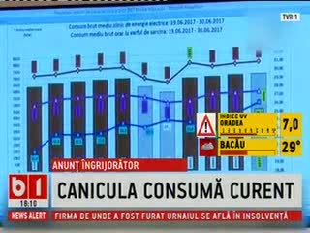 | Căldura sufocantă din Bucureşti din ultimele zile a mărit cu 13% consumul de energie electrică, au anunţat reprezentanţii E-Distribuţie Muntenia. Unele zone din capitală au fost afectate de întreruperi ale alimentării cu energie.

Calificativ:  NEUTRU | 2800 de familii, fără curent | Digi24 - 22:07  34 sec  Radio România – 13:02  1 min 40s
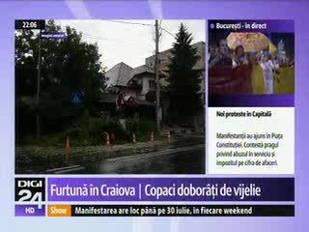 | Furtuna de noaptea trecută a pus la pământ fire şi stâlpi de electricitate. În judeţul Olt aproape 2800 de familii din 4 localităţi au rămas fără curent electric.

